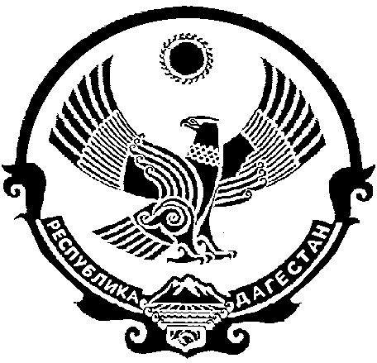
РЕСПУБЛИКА ДАГЕСТАН
МИНИСТЕРСТВО ОБРАЗОВАНИЯ И НАУКИ
Администрация г. Махачкала
МБОУ Лицей №39 им.Б.Астемирова
регистрационный № 2020
367030, г.Махачкала, проспект И.Шамиля 47, тел: 8 (8722)62-49-40
ege200639@yandex.ru

Пояснительная записка

Договора подписанные с ВУЗами , т.е. Дагестанский Государственный университет (ФГБОУ,ВОДГУ),Дагестанский Государственный университет народного хозяйства действует по сентябрь 2021 года.
По истечению срока будут составляться новые договора заменив название «Договор о сотрудничестве» на «Договор о сетевом взаимодействии и сотрудничестве».
1. Согласно договорам проводится совместная работа по следующим направлениям:
-реализация дополнительных образовательных программ и проектов для подготовки учащихся к участию предметных олимпиад;
-совместное проведение мероприятий и учебно- тренировачных сборов для школьников, готовивших учащихся к участию в предметных олимпиадах;
-совместная организация и проведение зимних, осенних, летних каникул;
-осуществление перспективных научно-исследовательских проектов и экспериментов по направлениям педагогической науки;
-обеспечивать материально-технические условия и аудиторный фонд для реализации лабораторных и практических работ по биологии, физике, химии;
-повышение квалификации педагогических кадров;
- организация внеурочной деятельности;
-взаимно предоставляют друг- другу право пользования аудиторного фонда в установленном законом порядке;
2. Нормативно-правовые акты регулирующие соглашение о сотрудничестве:
-устав образовательной организации;
-комплект локальных актов;
-договора с ВУЗами;
-положение о внутренней системе оценки качества образования в МБОУ «Лицей №39»;
-положение о рабочих программах;
Положение об индивидуальном учебном плане МБОУ «Лицей №39»

Директор
МБОУ «Лицей №39»Абдулжалилова Г.Г.

